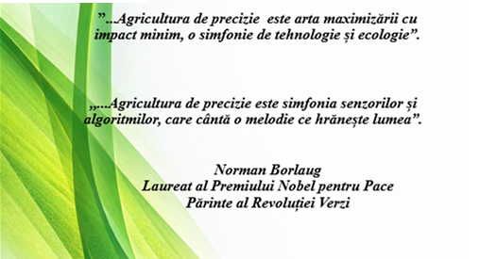 |  | 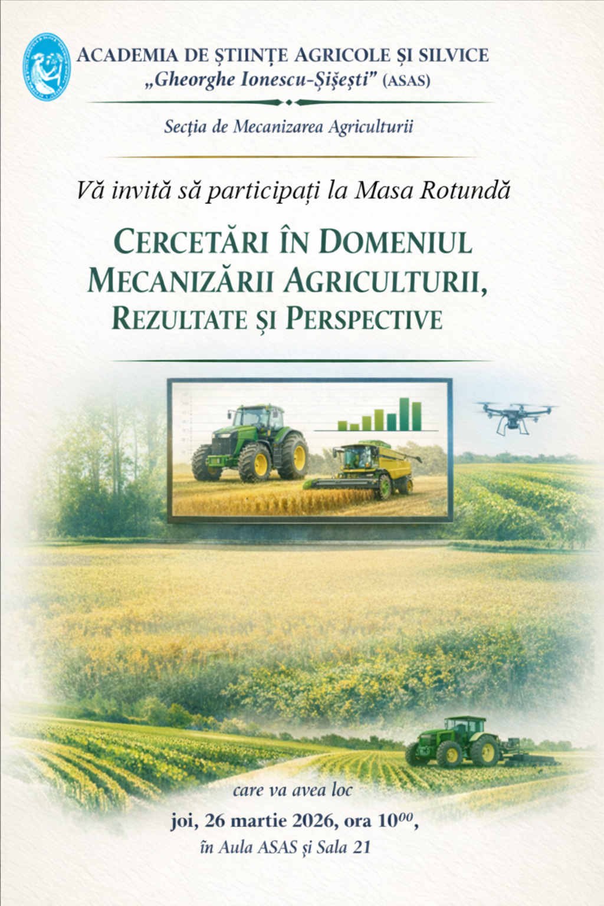 |  | 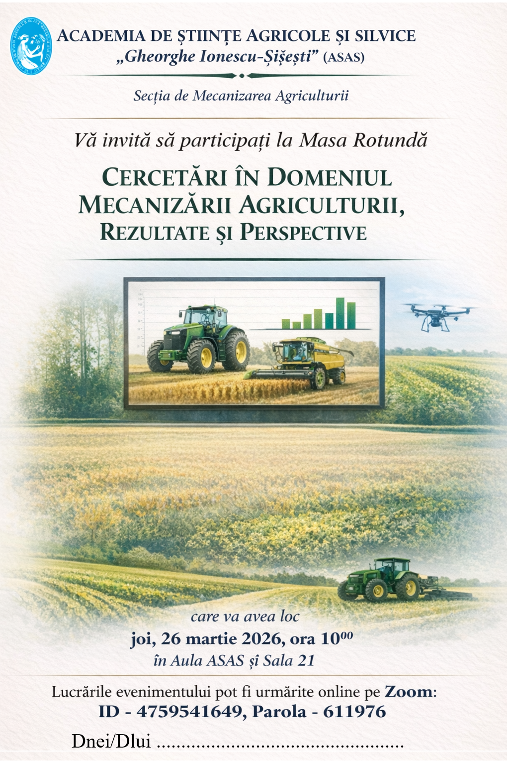  Dlui. ........................................................................
  
  12¹⁵ - 13⁰⁰ POSTERE
  Realizarea unui sistem microhidroenergetic pentru aerarea sustenabilă a bazinelor piscicole
  E.MARIN¹, D. MANEA¹, D.-N. ANGHELACHE¹, F.-M.DIMA², Magdalena TENCIU²; ¹INMA București; ²I.C.D.E.A.P.A. Galati
  Aplicarea imaginilor UAV multispectrale pentru managementul viticol la evaluarea stării de vegetație
  D. I. CUJBESCU¹, I.C. PERSU¹, M.G. MATACHE¹, I. GĂGEANU¹, I.F. VOICEA¹; ¹INMA București
  Tehnologie de recoltare robotizată a legumelor din familia solanacee în sere și solarii, utilizând inteligența artificială
  M.G. MATACHE¹, R.D. CRISTEA¹, M. CRISTEA¹, M. CHIRIȚESCU¹, A. CIOACLĂ¹, F.B. MARIN², A. TĂNASE³
  ¹INMA București; ²UDJ Galați; INCDBH Ștefănești-Argeș
10⁰⁰ – 10¹⁵ | Mesajul Domnului Vicepreședinte al Academiei de Științe Agricole și Silvice „Gheorghe Ionescu - Șișești”,  Dr. ing. Dorin Ioan SUMEDREA |  | 12¹⁵ – 13⁰⁰ POSTERE
10¹⁵ – 10³⁰ | Mesajul Domnului Prof. univ. Dr. Ioan ȚENU, Președintele Secției de Mecanizarea Agriculturii: Rolul mecanizării și automatizării la dezvoltarea agriculturii |  | Evaluarea performanțelor modelului experimental de rindea-greder pentru întreținerea pajiștilor permanente  E. MARIN¹, V. MOCANU^{2,3}, T.A. ENE², M.G. MATACHE¹, L.C. VLĂDUȚOIU¹, A. IONESCU¹; ¹INMA București; ²ICDP Brașov; ³ASAS
10³⁰ – 10⁴⁵ | Prezentarea principalelor rezultate obținute de INMA București în domeniul ingineriei agricole  V. VLĂDUȚ¹; M. MATACHE¹  ¹INMA București |  | Tehnologie inovativă de prelucrare minimă a terenului agricol adaptată la schimbările climatice actuale  V. VLĂDUȚ¹, E. MARIN¹, M. OLAN¹, D. ANGHELACHE¹, C. PERSU¹, Ş. DUMITRU¹, D. POPA², G. MATEI³, S. BORUZ³, C. RADU³  ¹INMA București; ²SCDA Secuieni; ³Universitatea din Craiova
10⁴⁵ – 11⁰⁰ | Cercetări privind integrarea elementelor de digitalizare în sistemele din ingineria agricolă.  D. ȚUCU^{1,2} , A. POP² , N. S. LONTIS²–Ș. A.MARIȘ³  ¹ASAS; ²UP Timișoara; ³UIS Timișoara. |  | Sistem digital integrat (aer, sol, plantă), pentru controlul migrației insectelor în culturile agricole din zona transfrontalieră RO-RS.  D. ȚUCU^{1,2} , N. S. LONTIS²–Ș. A.MARIȘ³; ¹ASAS; ²UP Timișoara; ³UIS Timișoara
11⁰⁰ – 11¹⁵ | Utilizarea inteligenței artificiale (AI) în agricultură  M. NICOLESCU¹, I. PIRNĂ¹  ¹ ASAS |  | Metode moderne de monitorizare a mediului: Dronă echipată cu cameră hiperspectrală  I. IOJA¹, V. NEDEFF^{1,2}, M. AGOP³; ^{1.} UVA Bacău, ^{2.} A.S.A.S. ^{3.} UAIC Iaşi
11¹⁵ – 11³⁰ | Realizări ale Institutului de Tehnică Agricolă ”MECAGRO” în domeniul ingineriei agrare.  V. CEREMPEI¹, I. PASAT¹  ¹MECAGRO Chișinău, R. Moldova |  | Tehnologii avansate de epurare a apelor uzate provenite din industria alimentară  A. ZAHARIA¹, V. NEDEFF^{1,2}, J. A. López-Ramírez³  ¹ UVA Bacău; ²ASAS; ³ Universitatea din Cadiz, Spania
11³⁰ – 11⁴⁵ | Agricultura viitoruluilui: integrare tehnologică și formarea specialiștilor pentru sisteme biotehnice inteligente (SBI)  G. NELUȘ-EVELIN¹, ¹FISB, UP București |  | Tehnologii de producere a brichetelor și peletelor din biomasa provenită de la tăierile de fructificare a vitei de vie  I. ȚENU^{1,2}, P. CÂRLESCU¹, M. NICOLESCU²; ¹USV Iași; ²ASAS;
11⁴⁵ – 12⁰⁰ | Tehnologii cu impact ecologic redus pentru mecanizarea lucrărilor de întreţinere şi îmbunătățire a pajiștilor  V. Mocanu¹, ¹ICDP Brașov |  | Instalații avansate de uscare a semințelor de CEREALE  P. CÂRLESCU¹; I. ȚENU^{1,2}; M. NICOLESCU²; ¹USV Iași; ²ASAS;
12⁰⁰ – 12¹⁵ | Utilizarea dronelor (UAV) în agricultură.  R. ARSENE¹  ¹AGRIDRONE TECH SRL București |  | Proiectarea si realizarea unui echipament de piroliza pentru producerea de biofertilizati din dejecții avicole  V. STEFAN¹, R. CIUPERCA¹, A. ZAICA¹, A. HARABAGIU¹, G. PLOPEANU², M. M. DINU³; ¹INMA București; ²ICPA București; ³ICDPP București

